４．住環境の整理例
例１.居室全景
1）使用機器
・人工呼吸器（専用台使用、専用台下に外部バッテリー設置）
・在宅酸素
・吸引器
・胃瘻

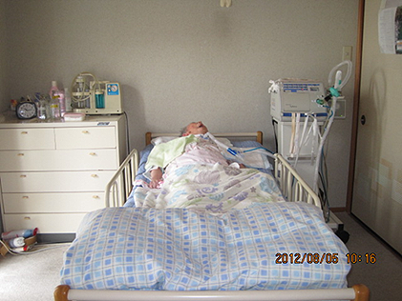

2）配置
（1）ベッド左側のチェストに必要物品を設置
・最上段：吸引器、吸引チューブ、アルコール綿、口腔ケア用品（歯ブラシ等）
・1段目：連絡ノート、衛生材料（気切ガーゼ、テープ）、軟膏類
・2段目：事前指示の注射薬、浣腸液、吸引チューブ
・3段目：ドライヤー、くし、保険証、印鑑
・4、5段：物入れ
（2）ベッド右側
・人工呼吸器
・外部バッテリー

例2. 必要物品整理例（人工呼吸器装着利用者）
市販の家具を用いて収納。複数のサービス担当者が訪問しているため、物品の場所が一目でわかるように、名称を書いたシールを貼り付けています。

